**Style objekat**

Koristi se za dodavanje ili menjanje CSS-a pomoću JavaScripta.

Koristi se tako što se prvo pristupi željenom elementu pomoću document.getElementById(), nakon toga se navodi style, naziv CSS parametra, pa željena vrednost.

Primer:

document.getElementById("id").style.display = "none";

Zadatak 1

Napraviti formu sa četiri radio dugmeta i jednim običnim dugmetom. Prva tri radio dugmeta imaju predefinisanu vrednost, a ukoliko korisnik izabere četvrto, pojavljuje se textbox u koji korisnik može da upiše šta želi.  
Kada korisnik klikne na obično dugme, u alertu se ispiše izabrana vrednost.

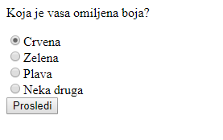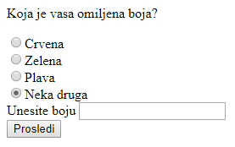

Zadatak 2

Izmeniti zadatak 6, kada korisnik klikne na dugme umesto da se vrednost ispise u alertu, potrebno je da se pomocu style objekta pozadina stranice promeni u tu boju.

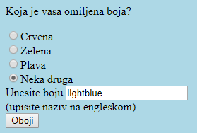

**Window open() metoda**

Koristi se za otvaranje novog prozora pomoću JavaScripta.

Sintaksa:  
window.open(URL, naziv, osobine)

Neke od najčešće korišćenih osobina su: width, height, top, left

Primer:  
  
var myWindow=window.open("","","width=200,height=200")

Za ispisivanje željenog sadržaja u novom prozoru koristimo document.write  
  
myWindow.document.write("<p>Ovo je sadržaj novog prozora</p>");